**Исследование временных рядов осадков методами математического моделирования**

***Фадеева П.А.***

Студент, 4 курс специалитета Московский государственный университет имени М.В.Ломоносова, физический факультет, Москва, Россия

*E-mail:* [*fadeeva.pa20@physics.msu.ru*](mailto:fadeeva.pa20@physics.msu.ru)

Одной из ключевых задач современных экологических и климатических исследований является получение и анализ качественных данных метеорологических показаний и их изменений, влияющих на экономическую деятельность человека и окружающую среду. Изучение временных особенностей колебаний влажности и других значимых параметров атмосферы играет важную роль в решении практических задач, связанных с устойчивым использованием природных ресурсов и прогнозированием будущих изменений в климате [1].

Анализ данных о влажности, вместе с другими метеорологическими параметрами, позволяет не только понять текущее состояние атмосферы, но и прогнозировать возможные изменения, что является важным элементом для разработки стратегий адаптации к изменяющимся климатическим условиям.

В работе анализируются данные о количестве осадков, полученные с использованием эколого-климатической станции, расположенной в тропическом муссонном лесу южного Вьетнама в период с 2011 по 2020 годы. С использованием стандартизированного индекса осадков проведен статистический анализ данных.

Рис. 1 График зависимости осадков от времени в период с 2011 по 2020.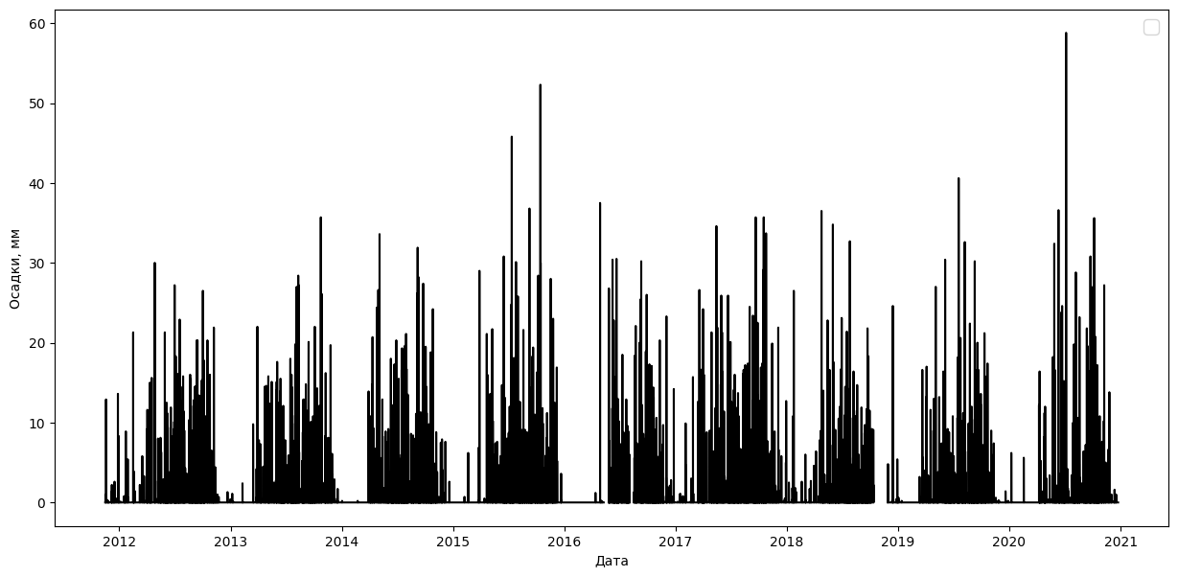

Стандартизированный индекс осадков (Standardized Precipitation Index, SPI) — это статистический индекс, который широко используется в гидрологии и климатологии для измерения дефицита или избытка осадков в конкретном регионе по отношению к ожидаемым климатическим условиям. SPI помогает оценить отклонения осадков от среднего уровня и определить наличие или отсутствие засушливых и влажных периодов.

Преимущества использования SPI включают его способность стандартизировать данные о осадках, что позволяет сравнивать условия в разных местах и временах, а также его гибкость, позволяющая оценивать осадки на различных временных масштабах (например, от нескольких месяцев до нескольких лет).

SPI является инструментом для мониторинга климатических изменений, прогнозирования засушливых периодов, позволяет анализировать долгосрочные тенденции в осадках и помогает принимать решения на основе данных о климатических условиях.

Для анализа временной динамики распределения ежемесячного стандартизированного индекса осадков (SPI) был применен процесс усреднения значений индекса. В рамках исследования в качестве меры центральной тенденции распределения была выбрана медиана, а полученная кривая была дополнительно проанализирована с использованием метода ARIMA.

В результате выполненных исследований были проанализированы данные по осадкам в регионе Вьетнам за период с 2011 по 2020 годы. Для проведения анализа была разработана специализированный компьютерный код, позволяющая рассчитывать стандартизированный индекс осадков.

**Литература**

1. Газарян В.А., Курбатова Ю.А., Овсянников Т.А., Шапкина Н.Е. // ВМУ.Серия 3. ФИЗИКА. АСТРОНОМИЯ. 2015. № 5

2. Салмин А.С., Асауляк И.Ф., Белолюбцев А.И. // Успехи современного естествознания. – 2021. – № 5 – С. 101-109

3. Свобода М., Хейс М., Вуд Д. Руководство для пользователей стандартизированного индекса осадков // ВМО, Женева. 2012. No 1090. 36 с.